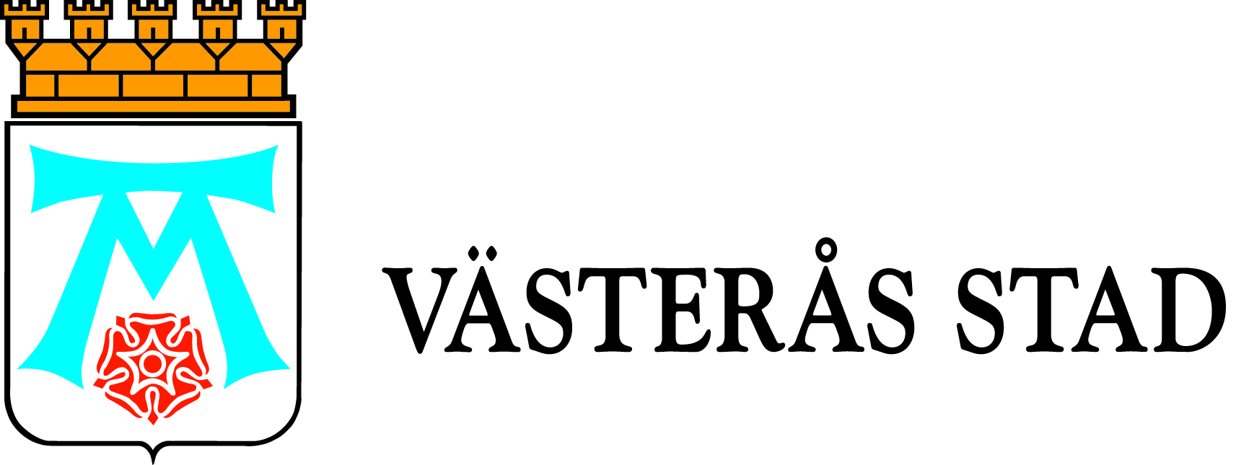

Pressmeddelande
2011-02-15

Var med och lämna namnförslag på projektet Stationsområdet!

Var med och lämna namnförslag på projektet Stationsområdet!
Västerås stad har arbetat fram ”Vision 2026” där huvudbudskapet är Staden utan gränser - en stad som vi är stolta över, som skapar gemenskap och har en naturlig kontakt med Mälaren. I arbetet mot att förverkliga Vision 2026 samt för att skapa en hållbar utveckling av Västerås stad är utvecklingen av stationsområdet viktigt.
Syftet är att utveckla stationsområdet till en levande del av stadskärnan, en länk mellan city och Mälaren innehållande bland annat framtidens resecentrum. Området ska kunna användas av ”alla” – de boende, förvärvsarbetaren, turisten, arbetspendlaren, resenären, flanören, näringsidkaren och inte minst Västeråsaren.

Området som ingår i projektet är: från Hamngatan till Pilgatan och från Södra Ringvägen till Kungsängsgatan (inklusive silon och reningsverket).

Från den 14 februari till 4 mars kan du gå in på Facebook och lämna namnförslag på projektet.

Läs mer på: www.vasteras,.se

För mer information:
Patrizia Strandman, projektledare Stationsområdet, Västerås stad, 021 – 39 24 54
Per Johansson, Miljö- och samhällsbyggnadsdirektör Stadsledningskontoret, Västerås stad, 021-39 10 85

